TRƯỜNG ĐẠI HỌC GIAO THÔNG VẬN TẢI

KHOA CÔNG NGHỆ THÔNG TIN

*****************



**BÁO CÁO BÀI TẬP LỚN**

-----------------

Môn học: Thiết kế cơ sở dữ liệu

Đề tài: **Quản lí điểm sinh viên đại học**

Giảng viên HD: **Nguyễn Kim Sao**

Nhóm thực hiện: Nhóm 19 – CNTT2 – K59

Sinh viên thực hiện: 1. Nguyễn Huy Sơn - 181210450

2.Nguyễn Đức Dương - 181201503

3.Trịnh Thị Hồng – 181200752

Hà Nội, năm học 2020-2021

*Lời nói đầu*

Trong bối cảnh cuộc cánh mạng công nghệ 4.0 đang bùng nổ. Công nghệ thông tin là một trong những ngành học ngày càng được quan tâm và sử dụng rộng rãi trong mọi lĩnh vực của cuộc sống. Tin học trong quản lý đã giúp cho các nhà quản lý điều hành công việc một cách khoa học, hiệu quả, chính xác và tiết kiệm được rất nhiều thời gian so với việc quản lý thủ công trên giấy tờ. Cũng như mang lại cho người dùng một công cụ tiện ích mang lại những chức năng hữu ích ứng dụng phục vụ trong quá trình học tập và làm việc. Các ứng dụng tin học vào quản lý xuất hiện ngày càng nhiều và đa dạng, hầu hết các lĩnh vực quan trọng như kinh tế, xã hội… đều đã ứng dụng thành công các thành tựu mới của tin học vào phục vụ công tác chuyên môn. Đặc biệt trong giáo dục và đào tạo, tin học quản lý ngày càng được ứng dụng mạnh mẽ, cụ thể như công tác quản lý sinh viên đóng vai trò hết sức quan trọng đối với hoạt động trong các trường đại học, cao đẳng và trung cấp chuyện nghiệp. Trước nhu cầu đó cùng với yêu cầu của học phần, nhóm chúng em quyết định chọn đề tài “Quản lý điểm của sinh viên đại học” để ứng dụng việc tin học hóa vào công tác quản lý điểm đào tạo.

Với đề tài và học phần này, nhóm chúng em xin chân thành cảm ơn sự giúp đỡ tận tình của cô **Nguyễn Kim Sao**. Song, do còn nhiều hạn chế nên đề tài của nhóm chúng em xây dựng không tránh được những thiếu xót. Rất mong được cô và các bạn đóng góp ý kiến để đề tài của chúng em được hoàn thiện hơn.

**Trân trọng cảm ơn!**

MỤC LỤC

*Lời nói đầu* 2

**Chương 1: Khảo sát:** 4

1.Đối tượng khảo sát: Sinh viên đang tham gia học tập tại trường đại học GTVT. 4

2.Kết quả khảo sát: 4

3.Phát biểu bài toán: 5

**Chương 2: Phân tích và thiết kế:** 6

1.Sơ đồ mô tả chức năng: 6

2.Xác định thực thể, thuộc tính, định danh cho mỗi thực thể. 7

3.Mô hình ERD: 8

4.Mô hình liên kết: 9

**Chương 3: Xây dựng hệ thống CSDL trên hệ thống SQL Sever** 10

1.Các tạo view: 10

2.Các câu lệnh trigger: 11

3.Các thủ tục (Stored Procedure): 12

4.Các hàm (UDFs): 14

5.Các câu lệnh ngôn ngữ điều khiển dữ liệu: 15

**Chương 4: Xây dựng chương trình kết nối:** 15

**KẾT LUẬN** 16

**BẢNG PHÂN CÔNG CÔNG VIỆC** 17

**TÀI LIỆU THAM KHẢO.** 17

**Chương 1: Khảo sát:**

## 1.Đối tượng khảo sát: Sinh viên đang tham gia học tập tại trường đại học GTVT.

## 2.Kết quả khảo sát:

## 3.Phát biểu bài toán:

* Nhập điểm:

Mỗi khi kết thúc một học phần, sinh viên sẽ có 2 đầu điểm: Điểm quá trình (hệ số 0.3) và Điểm thi kết thúc học phần (hệ số 0.7).

Mỗi sinh viên trong lớp học phần sẽ phải được nhập 2 đầu điểm này vào cuối kì học (sau khi thi xong)

* Tính điểm tổng kết và xếp loại:

Điểm tổng kết môn học được tính bằng công thức: Điểm tổng kết = 0.3*Điểm quá trình + 0.7*Điểm thi kết thúc học phần (thang điểm 10)

Theo từng môn học, hệ thống sẽ đánh giá sinh viên dã đạt môn đó hay học lại. VD: Nếu điểm tổng kết dưới 4.0 thì hệ thống sẽ đánh giá môn học đó phải học lại.

Nếu một môn được đánh giá là Đạt thì môn học đó sẽ được tính vào điểm tích lũy (hệ 4 và 10) để sau khi hoàn thành chương trình học sẽ xét bằng tốt nghiệp.

Khi có được điểm tổng kết theo thang điểm 10, điểm sẽ được quy đổi thành thang điểm chữ và thang điểm 4 cho từng môn học

Tính điểm trung bình cả kì cho mỗi sinh viên:

$$Điểm tổng kết theo kì= \frac{\sum{(Điểm tổng kết môn*Số tín chỉ môn đó)}}{\sum{Số tín chỉ}}$$

Tùy các điểm tổng kết của từng kì học, hệ thống sẽ đánh giá xếp loại sinh viên theo các mức quy định.

* Lập báo cáo:

Lập báo cáo thống kê trên dựa trên tỷ lệ sinh viên của từng mức xếp loại, số sinh viên học lại, bị cảnh báo học vụ, v.v…

* Thông báo học bổng, cảnh báo học, học lại,….

Tùy theo điểm tổng kết của sinh viên và theo quy định, hệ thống sẽ đưa ra báo cáo và thông báo về các sinh viên giành được học bổng, sinh viên bị cảnh cáo học vụ và sinh viên buộc thôi học. Ngoài ra còn thông báo từng sinh viên số tín chỉ phải học lại, số tín chỉ có thể học nâng điểm, v.v…

# **Chương 2: Phân tích và thiết kế:**

## 1.Sơ đồ mô tả chức năng:

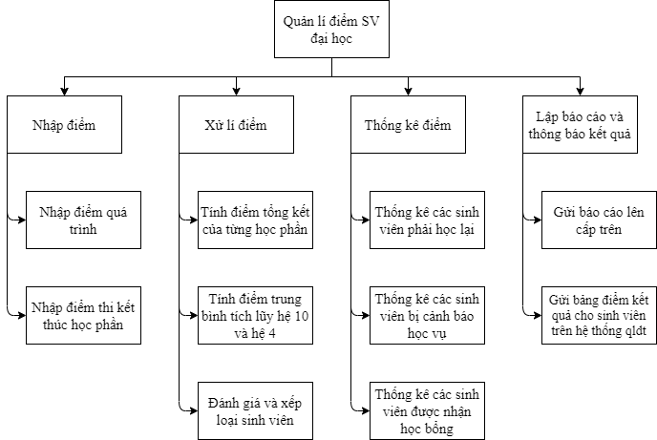

## 2.Xác định thực thể, thuộc tính, định danh cho mỗi thực thể.

- **SINHVIEN** (MaSV, TenSV, DiaChi, NgaySinh, MaLBC, TT, Giới tính).

- **MONHOC** (MaMH, TenMH, MaBM, STC).

- **BOMON** (MaBM, TenBM, MaKhoa).

- **KHOA** (MaKhoa, TenKhoa).

- **GIAOVIEN** (MaGV, TenGV, SDT, MaKhoa).

- **LBC** (MaLBC, TenLBC, MaGV, MaKhoa, Khoa).

- **LHP** (MaLHP, MaGV, MaMH, HocKy).

- **DIEMLHP** (MaSV, MaLHP, DiemQT, DiemThi).

- **DIEMRL** (MaSV, DiemRL, HanhKiem, HocKy).

- **HOCKY** (Ky, NgayBD, NgayKT).

## 3.Mô hình ERD:

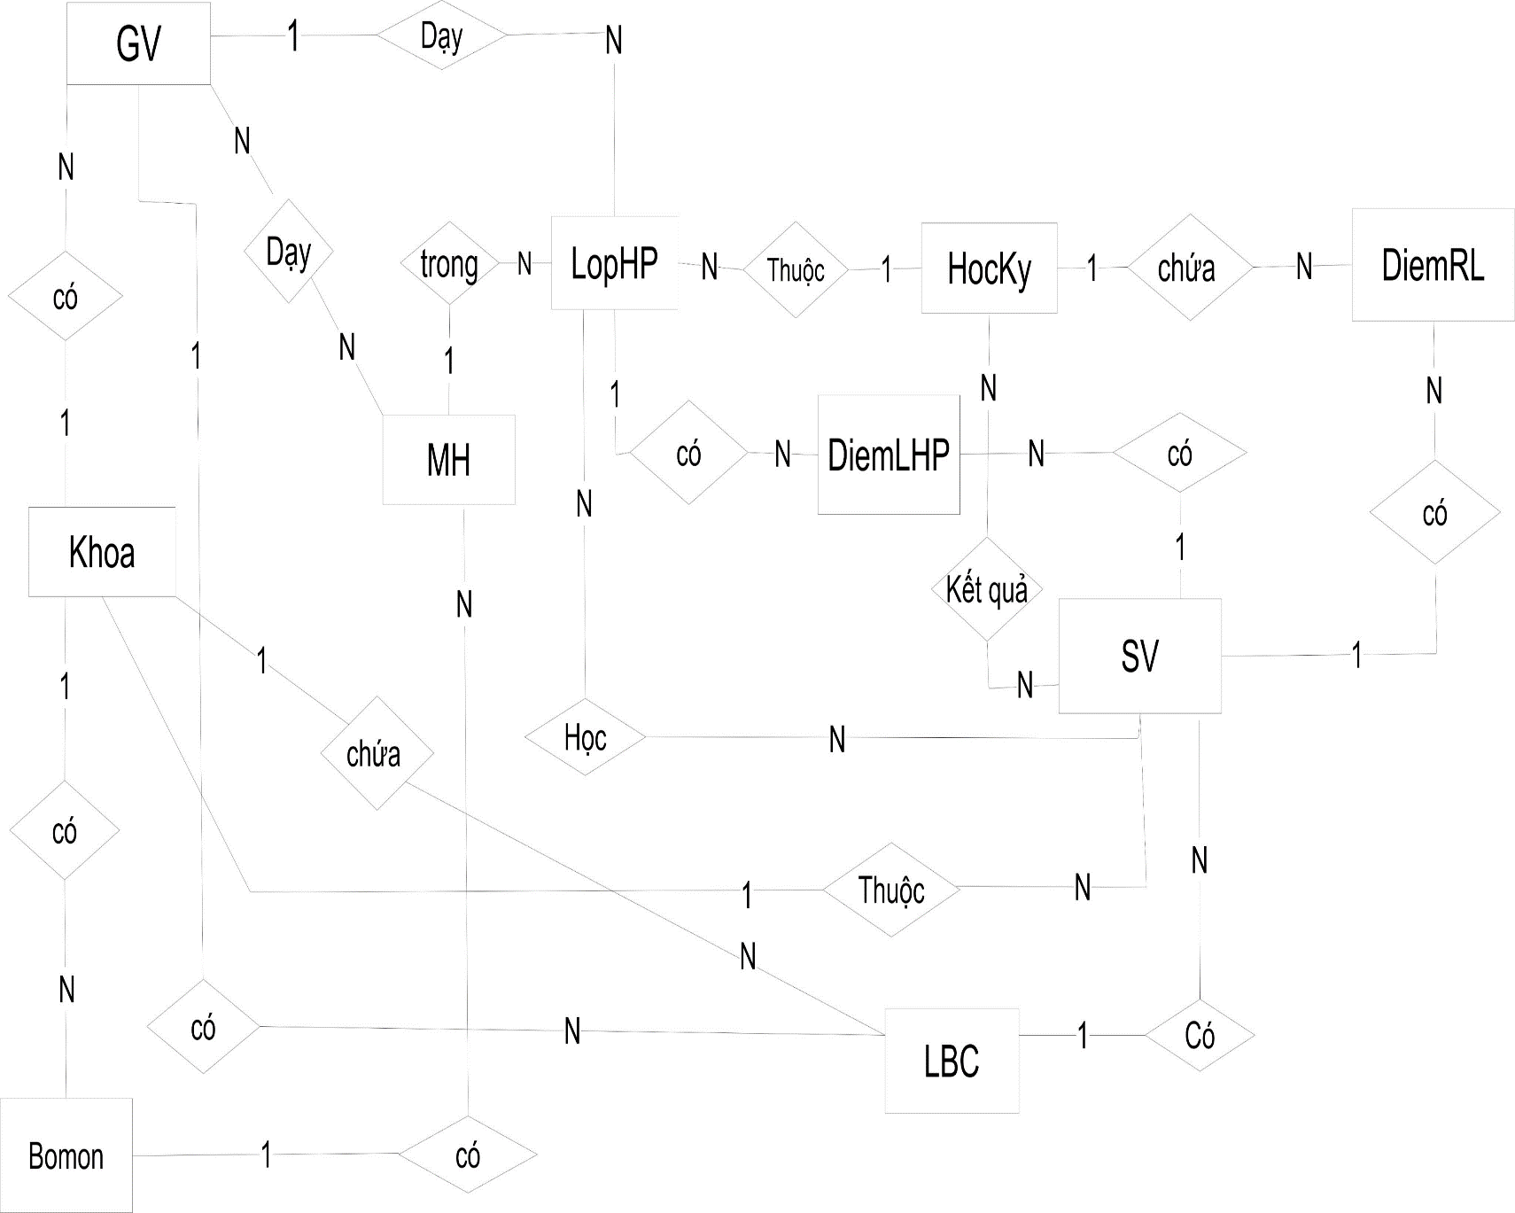

## 4.Mô hình liên kết:

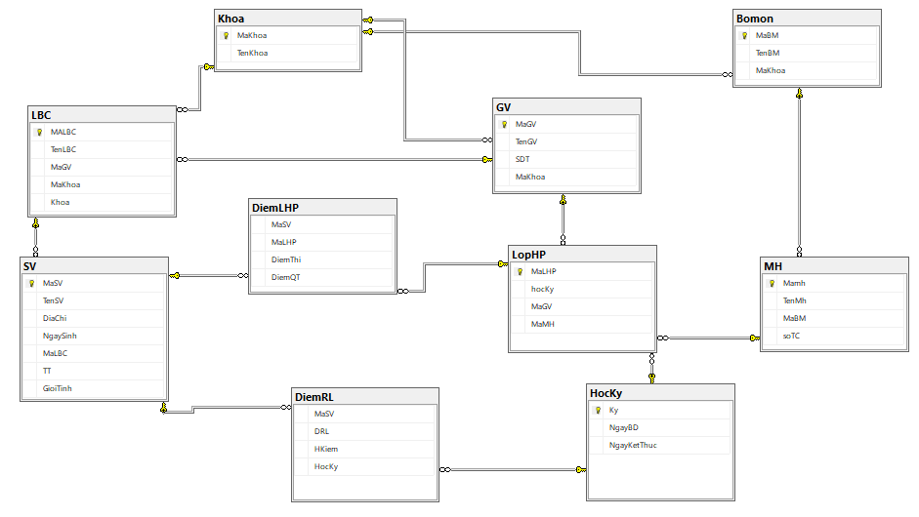

# **Chương 3: Xây dựng hệ thống CSDL trên hệ thống SQL Sever**

## 1.Các tạo view:

--1.tạo View đưa ra danh sách điểm trung bình và xếp loại của sinh viên theo kỳ

create view Cau1

as

select sv.MaSV,abc.DTB,abc.hocKy,drl.DRL,(

case

when abc.DTB>=8.5 then N'Giỏi'

when abc.DTB<8.5 and abc.DTB >=7.0 then N'Khá'

when abc.DTB>=5.5 and abc.DTB <6.9 then N'Trung bình'

when abc.DTB>=4 and abc.DTB<=5.4 then N'Trung Bình yếu'

when abc.DTB <4 then N'Kém'

end) as N'Lực học'

from SV join DiemRL as drl on drl.MaSV=sv.MaSV

join(select dhp.MaSV,sum((dhp.DiemQT*0.3+dhp.DiemThi*0.7)*mh.soTC)/sum(mh.soTC) as 'DTB',lhp.hocKy from DiemLHP as dhp

join LopHP as lhp on lhp.MaLHP=dhp.MaLHP

join MH on mh.Mamh=lhp.MaMH

group by dhp.MaSV,lhp.hocKy) as abc on abc.MaSV=sv.MaSV

--2.Tạo view đưa ra danh sách giảng viên theo từng khoa

create View Cau2

as

select gv.MaGV,gv.TenGV,k.TenKhoa,ROW_NUMBER()over(Partition by k.makhoa order by gv.tengv desc ) rownum from GV join Khoa as k on k.MaKhoa=gv.MaKhoa

--3.Tạo view đưa ra danh sách sinh viên theo từng lớp biên chế

create View Cau3

as

select sv.MaSV,sv.TenSV,LBC.MALBC,LBC.TenLBC,ROW_NUMBER()over(partition by lbc.malbc order by sv.tensv desc) rownum from SV join LBC on lbc.MALBC=sv.MaLBC

--4.Tạo View đưa ra danh sách sinh viên theo thang điểm 4.0 theo từng kỳ

create View Cau4

as

select dhp.MaSV,mh.TenMh,mh.Mamh,lhp.MaLHP,(

case

when (dhp.DiemQT*0.3+dhp.DiemThi*0.7)>=0 and (dhp.DiemQT*0.3+dhp.DiemThi*0.7)<2.0 then 0

when (dhp.DiemQT*0.3+dhp.DiemThi*0.7)>=2.0 and (dhp.DiemQT*0.3+dhp.DiemThi*0.7)<4.0 then 0.5

when (dhp.DiemQT*0.3+dhp.DiemThi*0.7)>=4 and (dhp.DiemQT*0.3+dhp.DiemThi*0.7)<4.5 then 1

when (dhp.DiemQT*0.3+dhp.DiemThi*0.7)>=4.5 and (dhp.DiemQT*0.3+dhp.DiemThi*0.7)<5.5 then 1.5

when (dhp.DiemQT*0.3+dhp.DiemThi*0.7)>=5.5 and (dhp.DiemQT*0.3+dhp.DiemThi*0.7)<6.0 then 2.0

when (dhp.DiemQT*0.3+dhp.DiemThi*0.7)>=6.0 and (dhp.DiemQT*0.3+dhp.DiemThi*0.7)<7.0 then 2.5

when (dhp.DiemQT*0.3+dhp.DiemThi*0.7)>=7.0 and (dhp.DiemQT*0.3+dhp.DiemThi*0.7)<8.0 then 3.0

when (dhp.DiemQT*0.3+dhp.DiemThi*0.7)>=8.0 and (dhp.DiemQT*0.3+dhp.DiemThi*0.7)<8.5 then 3.5

when (dhp.DiemQT*0.3+dhp.DiemThi*0.7)>=8.5 and (dhp.DiemQT*0.3+dhp.DiemThi*0.7)<9.5 then 3.8

when (dhp.DiemQT*0.3+dhp.DiemThi*0.7)>=9.5 and (dhp.DiemQT*0.3+dhp.DiemThi*0.7)<=10 then 4

end) as N'Điểm hệ 4'

from DiemLHP as dhp

join LopHP as lhp on lhp.MaLHP=dhp.MaLHP

join MH on mh.Mamh=lhp.MaMH

## 2.Các câu lệnh trigger:

---Câu 1 : Cập nhật cột xếp loại của bảng điểm rèn luyện khi thay dổi thông tin ở bảng xếp loại

create trigger Cau1trigger on DiemRL

for insert,Update

as

begin

declare @DRL int, @masv nvarchar(10)

select @masv=MaSV,@DRL=DRL from inserted

if(@DRL>=90) update DiemRL set HKiem=N'Xuất săc'

if(@DRL<90 and @DRL>=80) update DiemRL set HKiem=N'Tốt'

if(@DRL<80 and @DRL>=65) update DiemRL set HKiem=N'Khá'

if(@DRL<65 and @DRL>=50) update DiemRL set HKiem=N'Trung bình'

if(@DRL<35 ) update DiemRL set HKiem=N'Kém'

end

--Câu 2 : Khi xóa Sinh viên đi thì đồng thời xóa hết thông tin cảu sinh viên đó bên bảng điểm lhp

create trigger Cau2trigger on SV

instead of delete

as

begin

declare @masv nvarchar(10)

select @masv=MaSV from deleted

delete DiemLHP where MaSV=@masv

delete DiemRL where MaSV=@masv

delete SV where sv.MaSV=@masv

end

--Câu 3 : thêm trường điểm 4.0 vào bảng điểm LHP tự động cập nhật cho trường ôs

alter table DiemLHP add DH4 decimal(4,2)

go

alter trigger Cau3Trigger on DiemLHP

for insert,update

as begin

declare @malhp nvarchar(10),@DH4 decimal(4,2),@DQT decimal(4,2),@DT decimal(4,2),@masv nvarchar(10)

select @masv=MaSV,@DQT=DiemQT,@DT=DiemThi,@malhp=MaLHP from inserted

if (@DQT*0.3+@DT*0.7)>=0 and (@DQT*0.3+@DT*0.7)<2.0 set @DH4= 0

if (@DQT*0.3+@DT*0.7)>=2.0 and (@DQT*0.3+@DT*0.7)<4.0 set @DH4= 0.5

if (@DQT*0.3+@DT*0.7)>=4 and (@DQT*0.3+@DT*0.7)<4.5 set @DH4= 1

if (@DQT*0.3+@DT*0.7)>=4.5 and (@DQT*0.3+@DT*0.7)<5.5 set @DH4= 1.5

if (@DQT*0.3+@DT*0.7)>=5.5 and (@DQT*0.3+@DT*0.7)<6.0 set @DH4= 2.0

if (@DQT*0.3+@DT*0.7)>=6.0 and (@DQT*0.3+@DT*0.7)<7.0 set @DH4= 2.5

if (@DQT*0.3+@DT*0.7)>=7.0 and (@DQT*0.3+@DT*0.7)<8.0 set @DH4= 3.0

if (@DQT*0.3+@DT*0.7)>=8.0 and (@DQT*0.3+@DT*0.7)<8.5 set @DH4= 3.5

if (@DQT*0.3+@DT*0.7)>=8.5 and (@DQT*0.3+@DT*0.7)<9.5 set @DH4= 3.8

if (@DQT*0.3+@DT*0.7)>=9.5 and (@DQT*0.3+@DT*0.7)<=10 set @DH4= 4

update DiemLHP set DH4=@DH4 where MaSV=@masv and MaLHP=@malhp

update DiemLHP set DHP=@DQT*0.3+@DT*0.7 where MaSV=@masv and MaLHP=@malhp

end

## 3.Các thủ tục (Stored Procedure):

--Câu 1: Nhập vào mã sinh viên in ra điểm tổng kết và xếp loại của sinh viên đó trong các kỳ

alter procedure Cau1Proce(@masv nvarchar(10))

as begin

select sv.MaSV,abc.DTB,abc.hocKy,drl.DRL,(

case

when abc.DTB>=8.5 then N'Giỏi'

when abc.DTB<8.5 and abc.DTB >=7.0 then N'Khá'

when abc.DTB>=5.5 and abc.DTB <6.9 then N'Trung bình'

when abc.DTB>=4 and abc.DTB<=5.4 then N'Trung Bình yếu'

when abc.DTB <4 then N'Kém'

end) as N'Lực học'

from SV join DiemRL as drl on drl.MaSV=sv.MaSV

join(select dhp.MaSV,sum((dhp.DiemQT*0.3+dhp.DiemThi*0.7)*mh.soTC)/sum(mh.soTC) as 'DTB',lhp.hocKy from DiemLHP as dhp

join LopHP as lhp on lhp.MaLHP=dhp.MaLHP

join MH on mh.Mamh=lhp.MaMH

group by dhp.MaSV,lhp.hocKy) as abc on abc.MaSV=sv.MaSV

where sv.MaSV=@masv

end

exec Cau1Proce N'181210450'

go

--Câu 2 :Nhập Mã sinh viên và tên môn học in ra điểm của sinh viên trong môn đó

create procedure Cau2Proce(@masv nvarchar(10),@mamon nvarchar(10))

as begin

select sv.MaSV,sv.TenSV,mh.TenMh,dhp.DiemQT*0.3+dhp.DiemThi*0.7 as N'Điểm học phần' from SV join DiemLHP as dhp on dhp.MaSV=sv.MaSV

join LopHP as lhp on lhp.MaLHP=dhp.MaLHP

join MH on mh.Mamh=lhp.MaMH

where sv.MaSV=@masv and mh.Mamh=@mamon

end

go

exec Cau2Proce '181210450','DSO'

--Câu 3: Nhập tên lớp biên chế in ra danh sách lớp

create procedure Cau3Proce(@malop nvarchar(50),@k int)

as begin

select sv.MaSV,sv.TenSV from sv join LBC on lbc.MALBC=sv.MaLBC

where lbc.MALBC=@malop and lbc.k=@k

end

go

exec Cau3Proce 'CNTT3',59

--Câu 4:Nhập tên giảng viên và tên sinh viên kiểm tra xem sinh viên này có thuộc

--- lớp biên chế của giảng viên này hay không

alter procedure Cau4Proce(@tengv nvarchar(50),@tensinhvien nvarchar(50))

as

begin

if not exists(

select * from sv join(select lbc.MALBC from GV join LBC on lbc.MaGV=gv.MaGV

where gv.TenGV=@tengv) as vc on vc.MALBC=sv.MaLBC

where sv.TenSV=@tensinhvien)

begin

print N'Không có'

end

if exists(

select * from sv join(select lbc.MALBC from GV join LBC on lbc.MaGV=gv.MaGV

where gv.TenGV=@tengv) as vc on vc.MALBC=sv.MaLBC

where [sv.TenSV= @tensinhvien ) begin](mailto:sv.TenSV=@tensinhvien)begin) print N' Có'

end

end

exec Cau4Proce N'Nguyễn Thị Dung',N'Nguyễn Huy Sơn'

## 4.Các hàm (UDFs):

--Câu 1 : tạo hàm lấy ra danh sách học sinh có điểm trung bình > điểm nhập vào

create function Cau1Ham(@diem decimal(4,2))

returns table

as

return (

select sv.MaSV,abc.DTB,abc.hocKy,drl.DRL

from SV join DiemRL as drl on drl.MaSV=sv.MaSV

join(select dhp.MaSV,sum((dhp.DiemQT*0.3+dhp.DiemThi*0.7)*mh.soTC)/sum(mh.soTC) as 'DTB',lhp.hocKy from DiemLHP as dhp

join LopHP as lhp on lhp.MaLHP=dhp.MaLHP

join MH on mh.Mamh=lhp.MaMH

group by dhp.MaSV,lhp.hocKy) as abc on abc.MaSV=sv.MaSV

where abc.DTB>=@diem

)

select * from dbo.Cau1Ham(9)

--Câu 2 : tạo hàm lấy ra danh sách giảng viên khi nhập khoa vào

create function Cau2ham(@makhoa nvarchar(10))

returns table

as return (

select gv.MaGV,gv.MaKhoa,gv.TenGV from GV join Khoa as k on gv.MaKhoa=k.MaKhoa

where k.MaKhoa=@makhoa

)

select * from dbo.Cau2ham('CNTT')

--Câu 3 : Tạo hàm lấy ra kết quả kỳ học khi nhập msv và tên kỳ học

create function Cau3Ham(@masv nvarchar(10),@kyhoc nvarchar(11))

returns table

as return (

select dhp.MaSV,mh.TenMh,(dhp.DiemQT*0.3+dhp.DiemThi*0.7) as N'Điểm học phần' from DiemLHP as dhp join LopHP as lhp on lhp.MaLHP=dhp.MaLHP

join mh on mh.Mamh=lhp.MaMH

where dhp.MaSV=@masv and lhp.hocKy=@kyhoc

)

select * from Cau3Ham('181210450','2018-2019-1')

---Câu 4 : Tạo hàm lấy ra danh sách sinh viên trong lớp học phần

alter function Cau4ham(@malhp nvarchar(10))

returns table

as return (

select sv.MaSV,sv.TenSV,lhp.TenLHP,(dhp.DiemQT*0.3+dhp.DiemThi*0.7) as N'Điểm học phần' from sv join DiemLHP as dhp on dhp.MaSV=sv.MaSV

join LopHP as lhp on lhp.MaLHP=dhp.MaLHP

where lhp.MaLHP=@malhp

)

select * from Cau4ham('100')

## 5.Các câu lệnh ngôn ngữ điều khiển dữ liệu:

CREATE LOGIN loginQLD WITH PASSWORD = '241020';

use QLD1

create user User1 for login loginQLD

grant insert on SV to User1

## **Chương 4: Xây dựng chương trình kết nối:**

# **KẾT LUẬN**

Sau khi trình bày ở trên, bản báo cáo cho ta cái nhìn tổng thể về hệ thống, bao gồm khảo sát, phân tích thiết kế hệ thống, xây dựng CSDL trên SQL Server, các kiến thức liên quan.

Tuy nhiên, hệ thống còn nhiều hạn chế cũng như việc tiếp cận nghiệp vụ quản lý còn nhiều phiến diện, hệ thống mới đáp ứng nhu cầu cơ bản trong việc quản lý điểm của các trường đại học, cao đẳng.

Dù đã cố gắng nhưng trong một thời gian ngắn cùng với trình độ còn hạn chế nên hệ thống chúng em vẫn còn rất nhiều thiếu sót, cũng như có nhiều chức năng mong muốn mà chưa thực hiện được. Rất mong nhận được sự góp ý của cô cùng các bạn để hệ thống được hoàn chỉnh hơn.

Nhóm chúng em xin chân thành cảm ơn!

# **BẢNG PHÂN CÔNG CÔNG VIỆC**

|  |  |
| --- | --- |
| Họ và tên | Công việc |
| Nguyễn Huy Sơn |  |
| Nguyễn Đức Dương |  |
| Trịnh Thị Hồng |  |

# **TÀI LIỆU THAM KHẢO.**

**1. Bài giảng –** Cơ sở dữ liệu **– bộ môn MMT**

**2. Bài giảng -** Phân tích thiết kế cơ sở dữ liệu **– bộ môn MMT**

**3. https://en.wikipedia.org**